下面通过一个案例来演示嵌入音频的方法，如例8-2所示。
- example02
- <!doctype html>
- <html>
- <head>
- <meta charset="utf-8">
- <title>在HTML5中嵌入音频</title>
- </head>
- <body>
- <audio src="music/1.mp3" controls="controls">浏览器不支持audio标签</audio>
- </body>
- </html>
在例8-2中，第8行代码的audio标签用于嵌入音频。
运行例8-2，效果如图8-7所示。
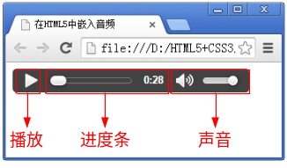
- 播放音频
图8-7显示的是音频控件，用于控制音频文件的播放状态，点击“播放”按钮时，即可播放音频文件。

